Att stänga av vattnet i bastun.
Nödvändiga verktyg från förrådet: Skiftnycklar, skruvmejsel och ”grön slang” med nippel.

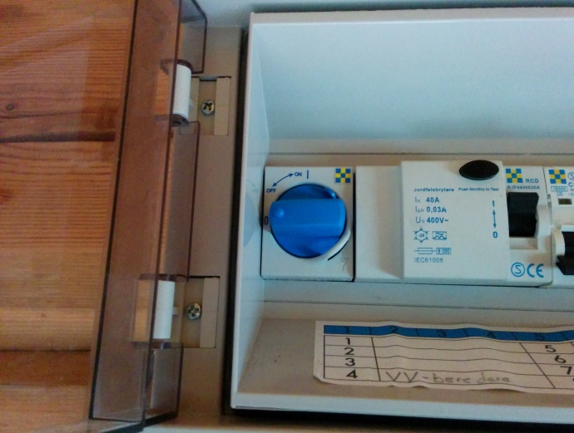

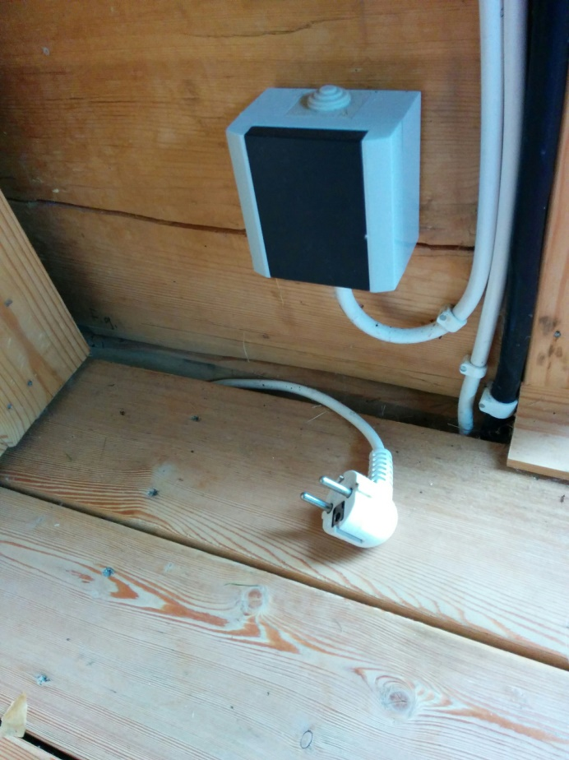

Slå av strömmen med hjälp av den blå strömbrytaren i centralen ovanför dörren.

Dra ur varmvattenberedarens stickpropp.

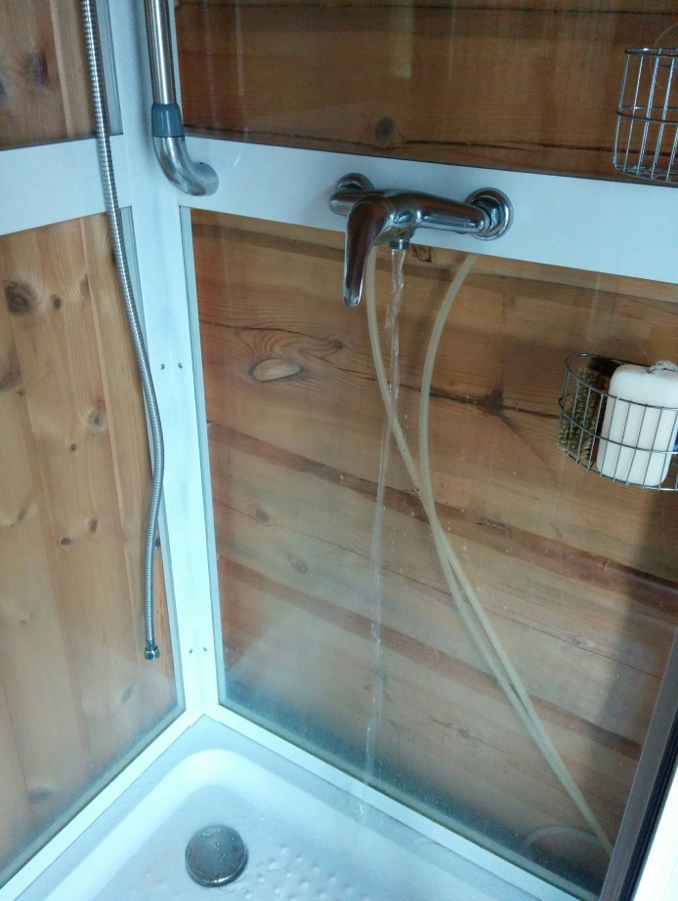

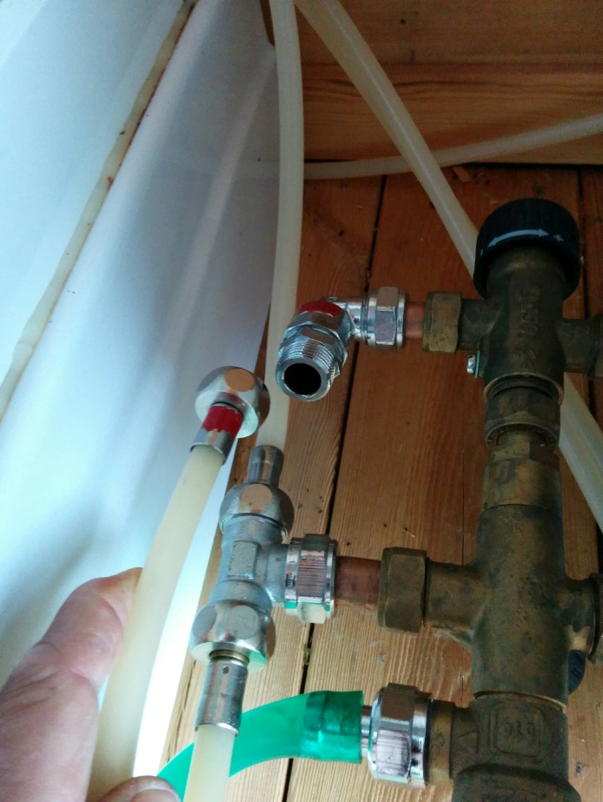

Tag loss duschslangen från blandaren.
Lägg packningen i en skål.
Sätt kranen i mittläge och öppna kranen.

Anslut ”grön slang” på säkerhetsventilen.
Öppna säkerhetsventilen ¼ varv.
Lossa varmvattenslangen ( rödmarkerad).
Nu ska vatten börja rinna i gröna slangen.
Gröna slangens fria ände, kan stickas ner mellan golv och ytterväggen vid dörren.

OBS : SKÅLLNINGSRISK !
MYCKET HETT vatten kommer.
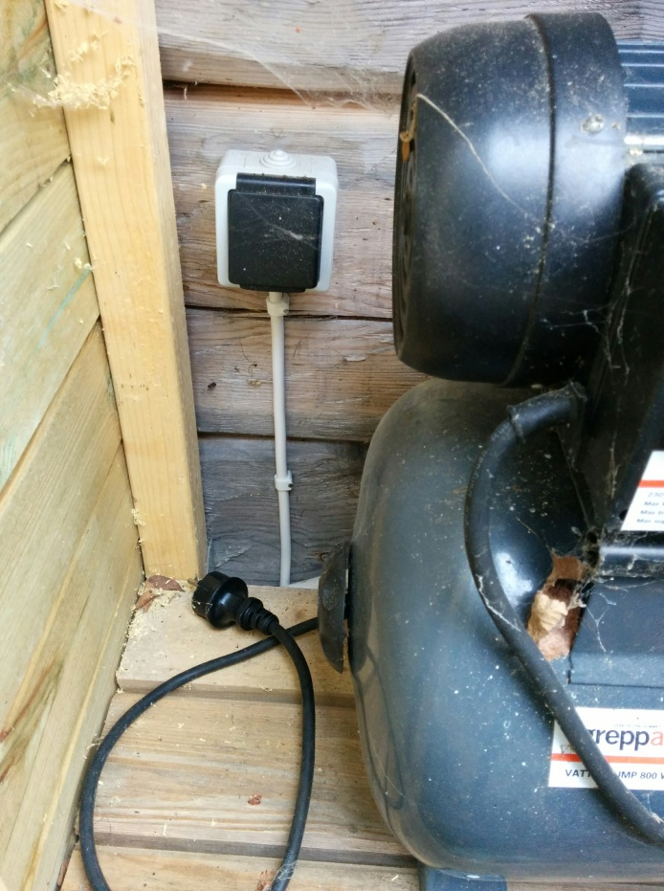

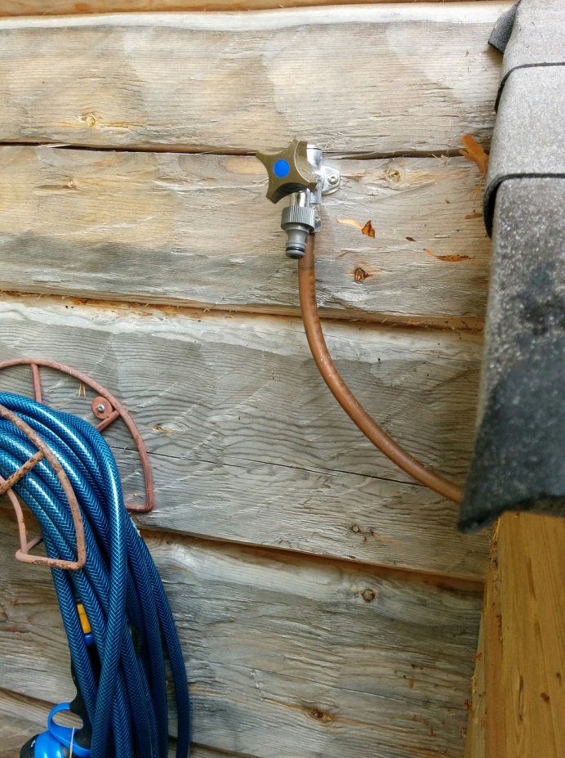

Dra ur stickproppen till pumpen.

Lossa trädgårdsslangen.
Töm slangen på vatten.
Öppna kranen fullt.
Låt kranen vara öppen.
Öppna kulventilen fullt.
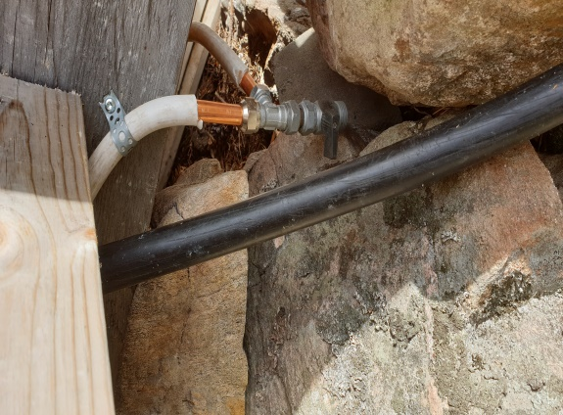
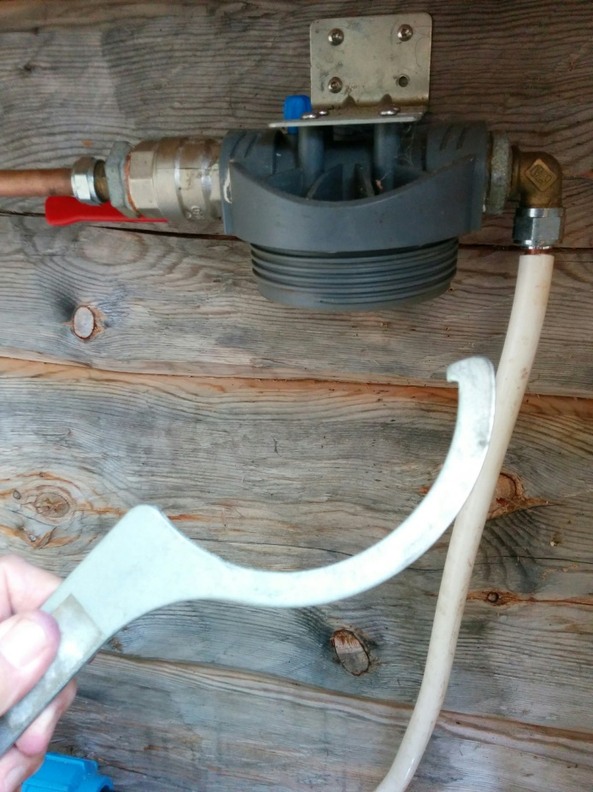

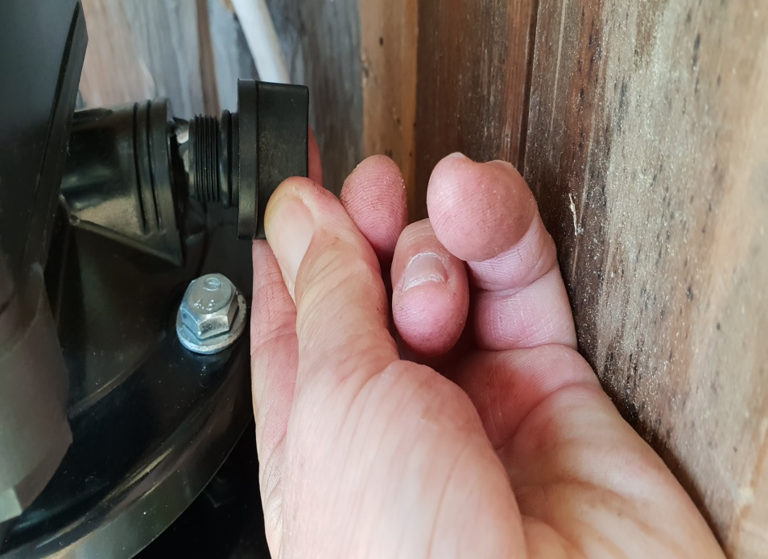
Skruva bort filterhuset med hjälp av specialnyckeln.
Gör rent filtret och filterhuset.

Tag bort urtappningspluggen och lägg vid övriga detaljer.
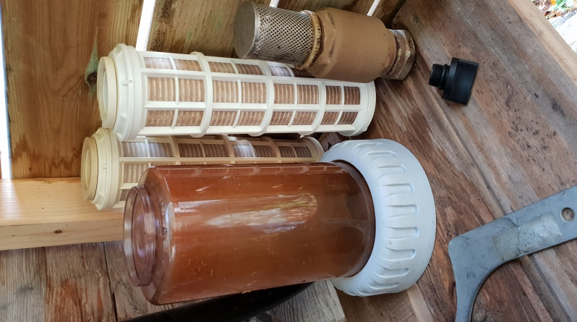

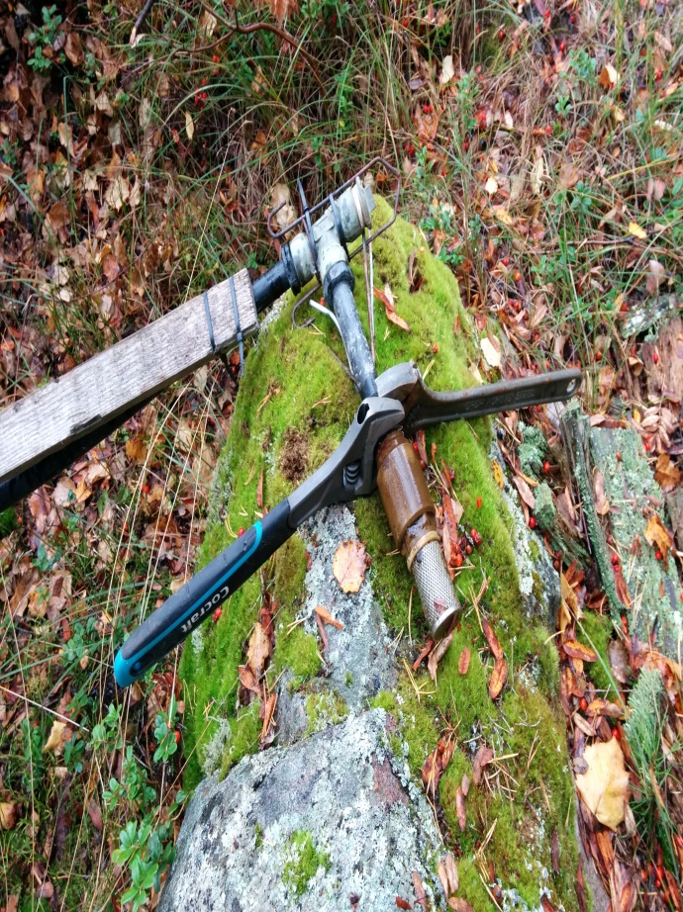

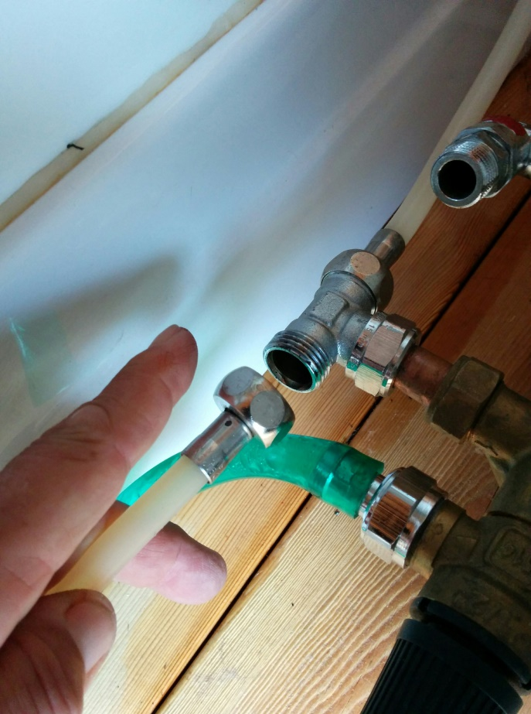
Tag upp slangen ur sjön och skruva bort sil och backventil.
Rengör silen.

Lossa kallvattenslangen till duschen.

Kontrollera att allt vatten rinner ur dusch-slangarna.

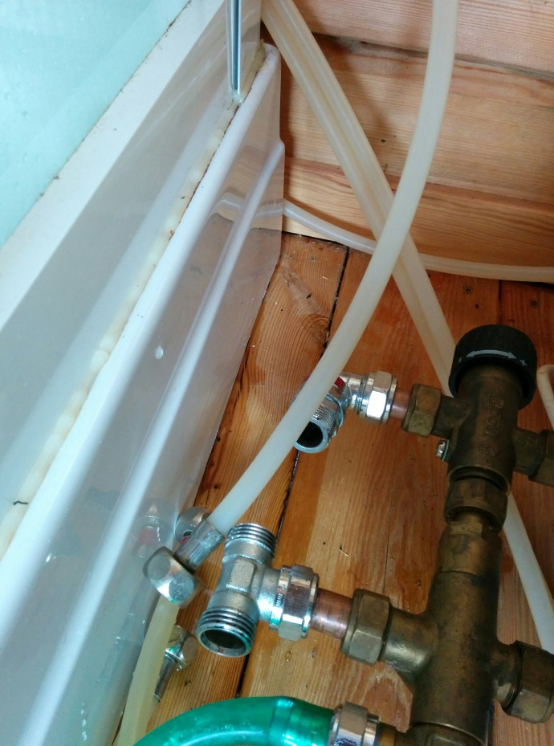

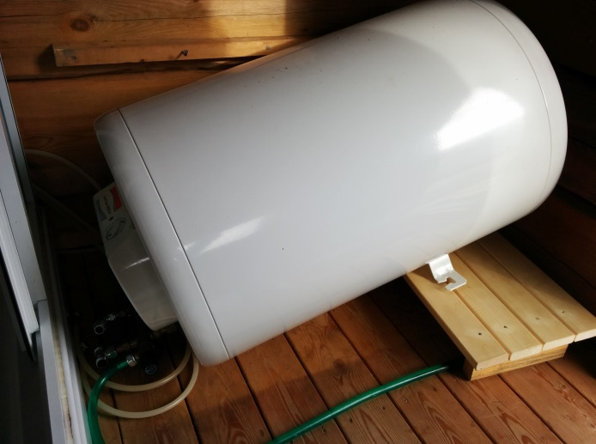
Lossa inkommande kallvattenslangen.

Efter att det runnit ett tag, så luta beredaren genom att palla upp ena sidan.
OBS : TUNGT lyft!

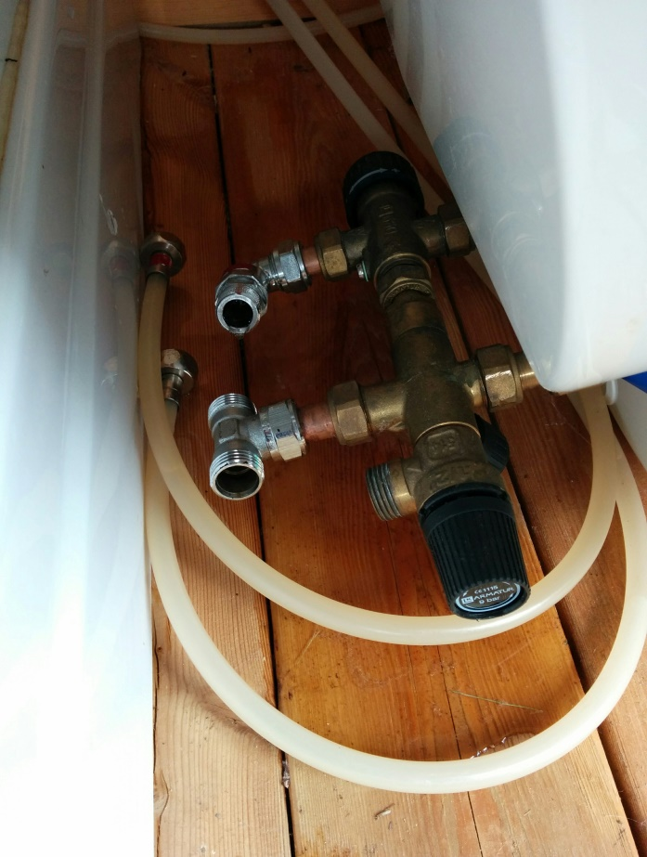

OBS : Alla kranar, förutom säkerhetsventilen, ska lämnas i fullt öppet läge!

Om det inte fungerar, så måste hela ventilpaketet lossas från beredaren genom att lossa muttrarna och försiktigt dra ut paketet.

Tag upp alla delarna i duschkabinens avlopp. Rengör och förvara i skål på kabingolvet.

Öppna urtappningspluggen.

Stäng säkerhetsventilen på varmvattenberedaren när allt annat är klart !

Dra upp slang ur sjön och skruva loss sil och backventil. Försök tömma slangen på vatten.

